**Helpdesk**

Viele Unternehmen haben einen Helpdesk-Bereich (Servicedesk-Bereich) eingerichtet an den sich die Kunden mit ihren Serviceanfragen wenden können z.B. per Telefon, Fax, Email usw. Der Helpdesk ist die zentrale Anlaufstelle für alle Serviceanfragen.

Die Abwicklung eines IT-Serviceauftrages unter Einbeziehung eines Helpdesk und eines Ticketsystems könnte beispielsweise folgendermaßen aussehen:

Ein Bild, das Text enthält.

Vom Mitarbeiter am Helpdesk wird die Serviceanfrage des Kunden im Ticketsystem erfasst und ein neues Serviceticket erstellt. Je nach Kundenanforderungen werden die Tickets vom zuständigen Servicemitarbeiter oder auch mehreren Mitarbeitern in Kooperation bearbeitet. Im Rahmen der Serviceanalyse wird festgestellt, um was für eine Anfrage es sich handelt und ob hierzu schon Verträge (z.B. Rahmenverträge, Wartungsverträge, Service Level Agreements usw.) vorliegen. Wenn nicht, muss ein neuer Auftrag vereinbart werden. Anschließend muss die Reaktionszeit ermittelt und dem Kunden mitgeteilt werden. Danach wird der Mitarbeiter- und sonstiger Ressourceneinsatz geplant und alles im Ticketsystem als Status erfasst. Die Serviceleistung wird entweder im Haus oder vor Ort beim Kunden erbracht. Sehr viele Services lassen sich als Cloud-Services direkt vom Servicedesk bearbeiten oder auch über Fernzugriff (remote) auf den oder die betroffenen Rechner des Kunden. Ist die Anfrage bearbeitet und das Problem des Kunden gelöst, wird das Ticket geschlossen.

Ein Helpdesk gliedert sich in verschiedene sogenannte Level. Ein Level ist eine Gruppe von Experten, die speziell für die Tätigkeit in diesem Level zuständig ist. Insgesamt sind am Helpdesk drei Level vorgesehen.

***First Level***

ist der Erstkontakt zum Kunden. Dieser besteht zumeist aus Mitarbeitern, die zwar eine IT-Grundausbildung haben, sich jedoch auf keinen Bereich spezialisiert haben. An einigen Helpdesks wird diese Aufgabe auch durch Call-Center-Agenten übernommen. Die Anfragen gehen unter anderem per Mail, Telefon, LiveChat oder Fax bei einem Mitarbeiter im First Level ein und werden von diesem in einem Tickettool dokumentiert und, wenn möglich, gelöst. Kann das Problem im First Level nicht gelöst werden, wird eine sogenannte Eskalierung (zügige Weiterbearbeitung) in den Second-Level-Support veranlasst und das Ticket an den Second Level weitergeleitet, um die Problem- oder Servicelösung herbeizuführen.

***Second Level***

besteht meist aus besser geschultem und erfahrenerem Personal. Sie haben meist mehr Zeit, um sich um einzelne Probleme zu kümmern, und sind die Schnittstelle zum Third Level. Zudem hat der Second Level die Aufgabe, den First Level zu schulen.

***Third Level***

bearbeitet die Probleme, die weder im First noch im Second Level gelöst werden konnten. Im Third-Level-Support arbeiten mehreren Expertenteams, die sich auf ein Thema spezialisiert haben, zusammen. Das können zum Beispiel Serverspezialisten, Netzwerkspezialisten oder Programmierer sein. Oftmals werden auch externe Servicemitarbeiter, z.B. von Hardware-, Software- oder Cloud-Anbietern eingebunden.

Die Ebene, die eine Störung weiterleitet, verfolgt deren Bearbeitung bis zu einer Rückmeldung. Sie überprüft, ob damit eine Lösung gefunden werden kann und informiert den Verantwortlichen auf dem nächsten Level. Zum Ende des Prozesses übermittelt der First Level-Mitarbeiter die Lösung an den Kunden und lässt sich von ihm die Behebung der Störung bestätigen.

Kann ein Kundenproblem nicht sofort schnell vollständig gelöst werden, wird wenn nötig ein sogenannter Workaround (Behelfslösung) erarbeitet und umgesetzt. Wichtig dabei ist, dass das Provisorium so schnell wie möglich durch eine Dauerlösung ersetzt wird.

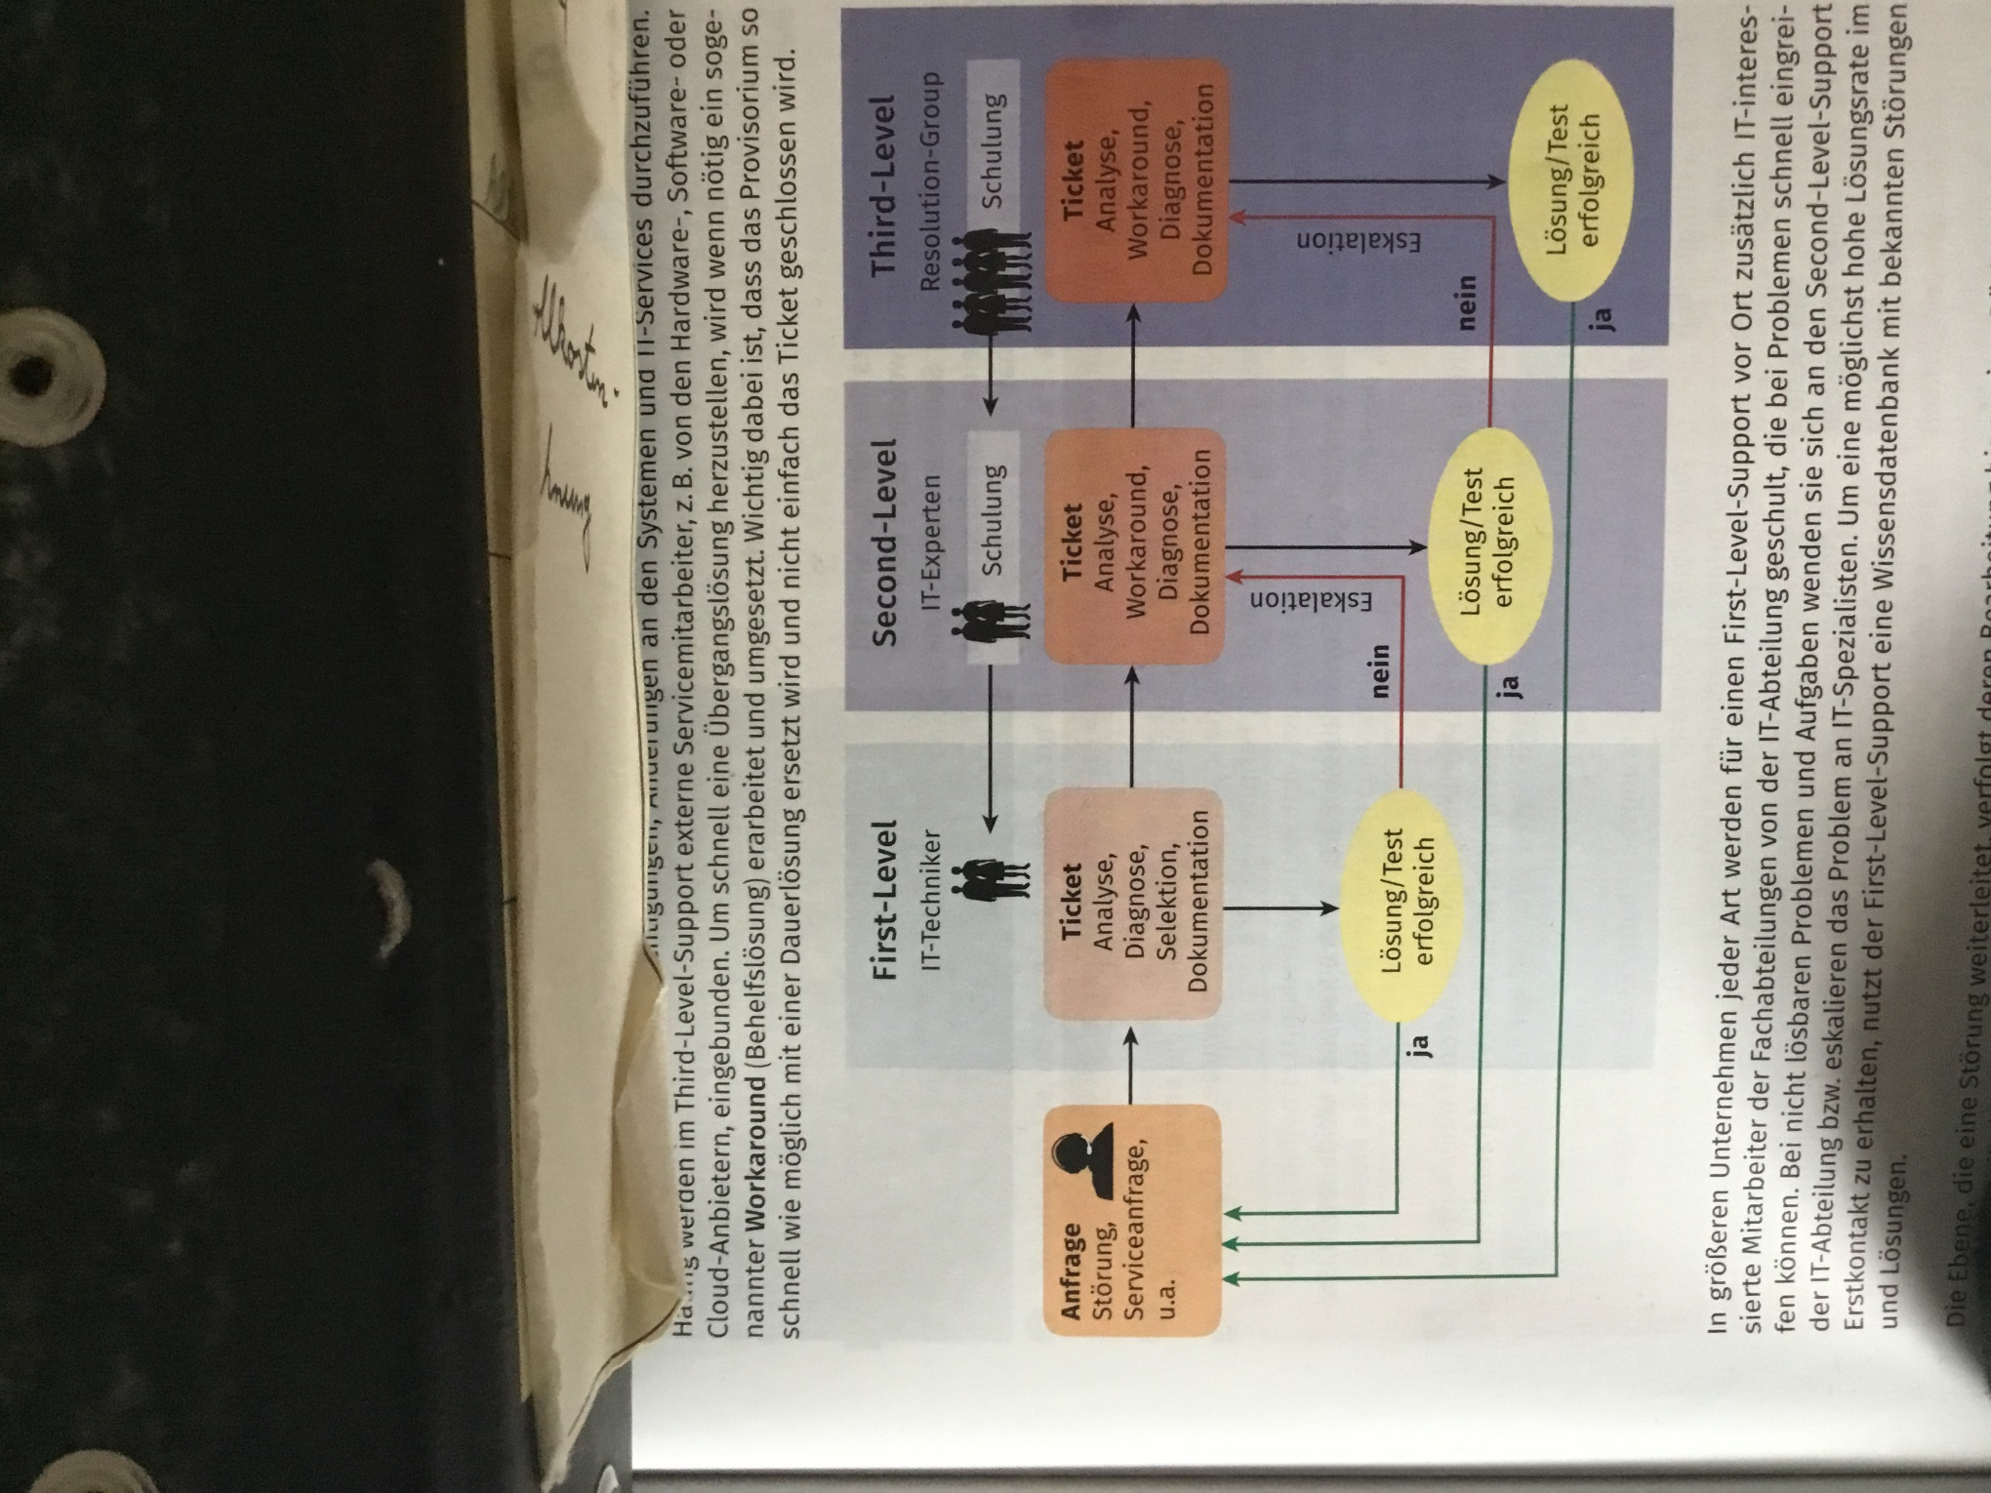

**Erste Unterstützung geben**

Damit der First-Level-Support (FLS) bestmöglich helfen kann, muss er eine maximale Unterstützung erfahren. Sollte keine Unterstützungsmaßnahme greifen und sollte einem Anwender keine Lösung angeboten werden, handelt es sich organisatorisch um eine *Eskalation*. Das bedeutet, dass nun der ___Second Level Support______________________ beauftragt wird, sich um eine Fehlerfindung zu bemühen.

1. **Was ist ein Helpdesk?**  
     
   **zentrale Anlaufstelle für Service- bzw. Kundenanfragen, z.B. Hotline**
2. **Erklären Sie die beiden Support-Arten, indem Sie diese gegenüberüberstellen.**

|  |  |
| --- | --- |
| First-Level-Support | Erster Ansprechpartner der IT für Beratung und Hilfe. Behebt einfache Fehler und schreibt Tickets. |
| Second-Level-Support | Behebt die Probleme des First-Level-Support und schaut nach Lösungen. |
| Third-Level Support | bearbeitet die Probleme, die weder im First noch im Second Level gelöst werden konnten |

1. **Welche Aufgabe hat das jeweils nächsthöhere Level?**

**Probleme lösen, die untere Level nicht lösen konnte, Schulung der unteren Levels**